Windows U盘安装图解教程
①、Windows PE介绍

Windows PE全称为Windows PreInstallation Environment，即Windows预安装环境，它包括运行Windows安装程序及脚本、连接网络共享、自动化基本过程以及执行硬件验证所需的最小功能。优点有支持NTFS文件系统、TCP/IP网络、32位/64位驱动、WIN32 API、各种媒体（DVD/USB...）等，而这些优点正是DOS系统所欠缺或不完善的。

Windows PE的体系结构图（两个特点：有限服务和保护模式）：

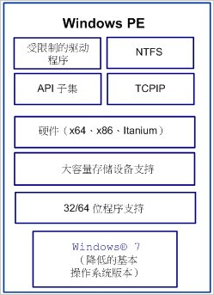

工具包 | 用途描述 | 备注
BCDboot.exe | 初始化引导配置数据(BCD) 存储，可以在映像部署期间将引导环境文件复制到系统分区 | 常用
Bootsect.exe | 更新硬盘的主启动扇区以便在BOOTMGR和NTLDR之间替换。从低版本Windows系统（XP/2003等）上安装Vista或Windows 7，或反过来（使用Bootsect 还原计算机上的引导扇区）。 | 常用
DiskPart.exe | 该工具在XP SP2/2003/Vista/Windows 7上都有，此工具允许您使用脚本或直接在命令提示符下输入命令来管理磁盘或分区。 | 常用
Drvload.exe | 命令行工具，用于将全新驱动程序添加到已启动的Windows PE映像。它将一个或多个驱动程序（.inf 文件）作为输入项。 | PE集成
Oscdimg.exe | 命令行工具，用于创建自定义32/64位版本Windows PE 光盘映像ISO文件。 | PE集成
Dism.exe | DISM是部署映像服务和管理之意，可用来创建和修改Windows PE 3.0或Windows 7映像的命令行工具。 | 重要
ImageX.exe | 命令行工具，主要是OEM或ISV用来快速部署，也可以与使用了.wim 文件的其他技术一起使用。 | 常用VISTA
Winpeshl.ini | Windows PE的默认界面是命令提示符。对此进行自定义，以便运行您自己的外壳应用程序。 | -
Wpeinit.exe | 启动时对Windows PE进行初始化的命令行工具。Wpeinit 替换了先前Windows XP中Factory.exe -winpe 命令支持的初始化功能。 | -
Wpeutil.exe | 允许您在Windows PE会话中运行各种命令的命令行工具。 | -

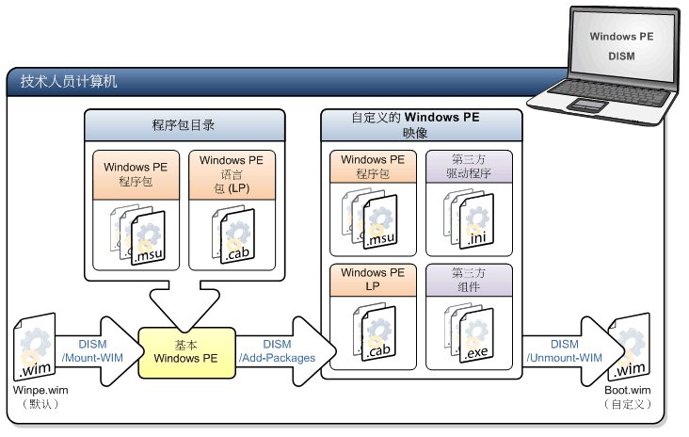

WINPE的构建过程：先使用dism将WINPE映像解包（加载）出来到本地目录，然后可以对WINPE自身程序包和语言包进行定制，接着可以添加第三方定制包（比如自动运行脚本、自定义程序），然后再打包（卸载）回去，中间过程可以根据个人需要添加或跳过。

WinPE1.0基于WinXP、WinPE1.1基于WinXP SP1、WinPE1.2基于Win2003、WinPE1.5基于WinXP SP2、WinPE1.6基于Win2003 SP1、WinPE2.0基于Win Vista、WinPE2.1基于Win Vista SP1、WinPE2.2基于Win Vista SP2、WinPE3.0基于Win7、WinPE3.1基于Win7 SP1、WinPE4.0基于Win8、WinPE5.0基于Win8.1。

Windows PE 3.0 支持以下自定义设置：
1、从基本映像中添加和删除程序包和语言包。
2、设置Windows PE映像目标路径。
3、启用或禁用文件跟踪。
4、添加第三方驱动程序和第三方组件。
5、添加Windows PE更新。
6、添加全新Windows PE 语言包。
7、自定义临时存储，用来支持自定义应用程序，特别注意，如果增加应用程序可能需要增加定制WINPE的暂存内存空间，因为WINPE默认分配32M内存。

②、使用WAIK制作镜像（如有PE镜像直接跳到步骤③）

1、下载并安装WAIK，即Windows Automated Installation Kit，Windows自动安装工具包下载后为光盘镜像，可以通过刻录光碟、使用虚拟光驱等方式进行操作。操作系统必须是Windows 2003/2008/2008 R2/Vista/Windows 7中的一种，其中Windows 2003和Windows 2008必须至少打上SP1，另外如果要跨体系部署，则仅支持32位WINPE对x64（AMD64）的Windows版本进行跨体系部署，不支持从64位WINPE部署32位映像，也不支持跨平台部署基于Itanium的Windows映像

2、打开Windows Automated Installation Kit，运行StartCD.exe，如图：

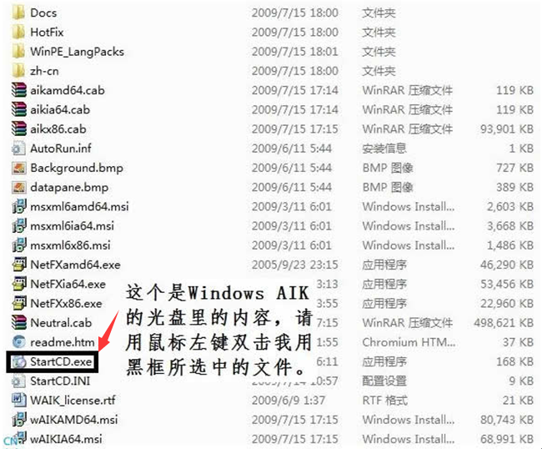

3、WAIK安装界面如下图，并根据图片中内容继续进行：

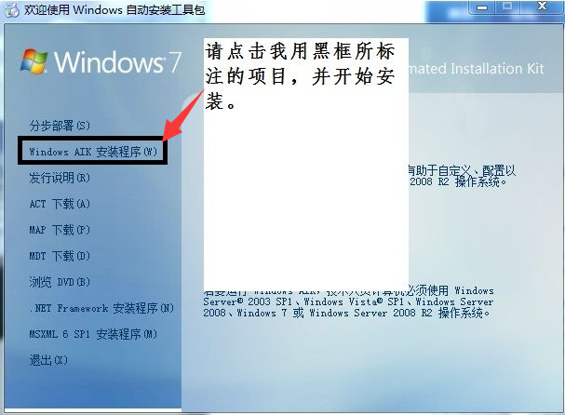

4、安装过程为中文，且浅显易懂，故本文不再多赘述，安装后目录预览：

图1中安装的是AIK工具包目录结构，此外还有Windows OEM预安装工具包（OPK） ，图2中amd64、ia64、x86下包含的是ImageX源文件，PETools目录下包含Window PE源文件。Servicing目录包含支持源文件及可选组件。

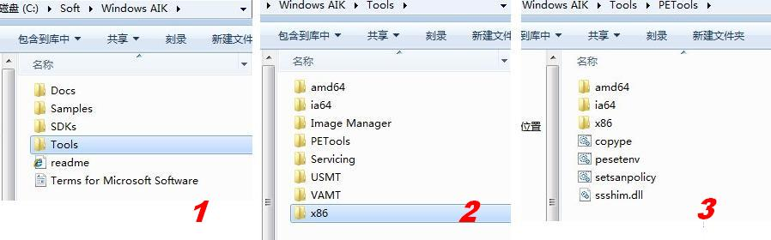

5、安装完成后，点击开始菜单→所有程序→Microsoft Windows AIK，鼠标右键“启动部署工具命令提示”，选择以管理员身份运行即可，弹出安全警告并确认即可。

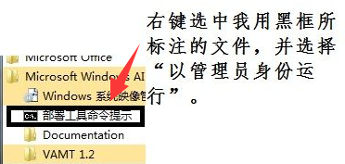

6、部署工具命令启动界面如下图：

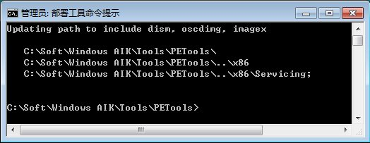

7、构建PE环境，命令：copype.cmd x86 D:\mywinpe（要制作 64 位的 PE，可以使用：copype.cmd amd64 D:\mywinpe），执行结果，如下图：

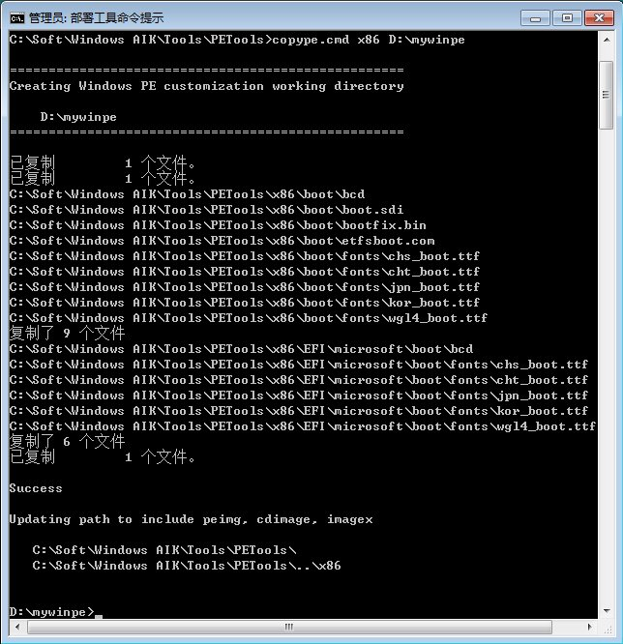

8、这时候检查D盘会有个mywinpe目录，目录结构如下图：

ISO目录主要包含使用Oscdimg工具构建.iso文件所必须文件，但未包含boot.wim文件。mount目录是用来装载WINPE映像。

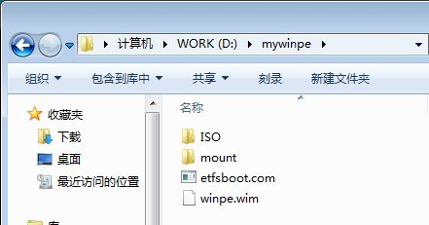

9、将基本映像winpe.wim复制到ISO的sources目录下，命令：copy D:\mywinpe\winpe.wim D:\mywinpe\ISO\sources\boot.wim，执行效果图：

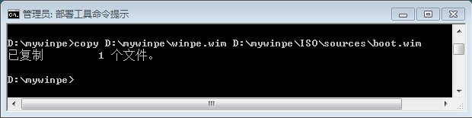

10、加载镜像，命令Dism /Mount-Wim /Wimfile:D:\mywinpe\ISO\sources\boot.wim /index:1 /MountDir:D:\mywinpe\mount，执行效果图：

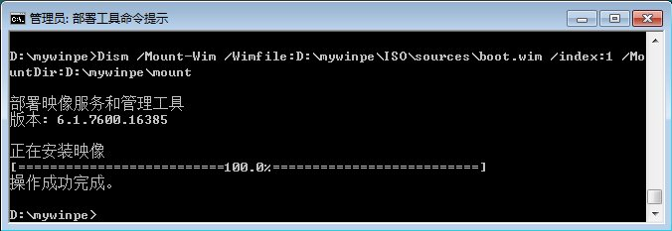

加载完成后，可以看到mount目录下已经有了这些“解压”文件，如下图：

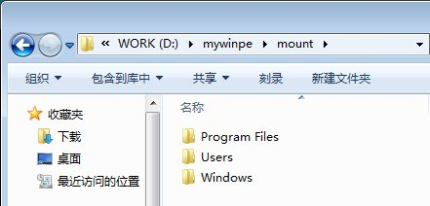

11、修改镜像：为当前的Windows PE添加资源管理器，我这里为了节省时间，使用的是BsExplorer，各位如果有兴趣，可以自己试着使用Windows系统的explorer。

12、将BsExplorer放到D:\mywinpe\mount\tool文件夹中去。

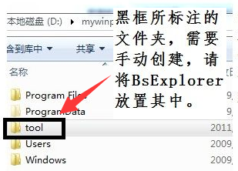

13、启动挂接，创建一个winpeshl.ini的文件，其内容为：

[LaunchApp]

AppPath=%systemdrive%\tool\BsExplorer\Explorer.exe

然后将winpeshl.ini保存至D:\mywinpe\mount\Windows\System32文件夹中。

14、修改Windows PE桌面图片，替换Windows\System32\winpe.bmp。

15、修改暂存空间，命令：Dism /image:D:\mywinpe\mount /Set-ScratchSpace:512，成功操作后如下图：

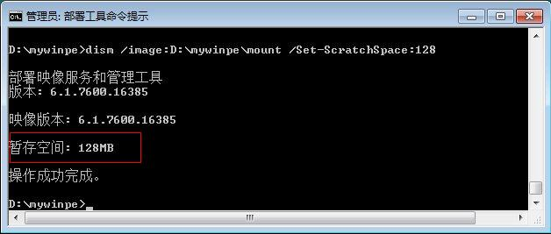

16、提交保存映象修改，执行完后，mount目录会被自动清空，相当于又“压缩”回去。命令：Dism /unmount-Wim /MountDir:D:\mywinpe\mount /Commit，执行结果如下图：

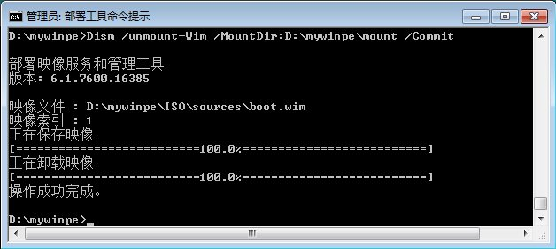

17、生成ISO镜像，命令Oscdimg -n -m -o -bd:\mywinpe\etfsboot.com -t2/22/2010,11:22:33 d:\mywinpe\iso d:\mywinpe\mywinpe.iso，执行结果如下图：

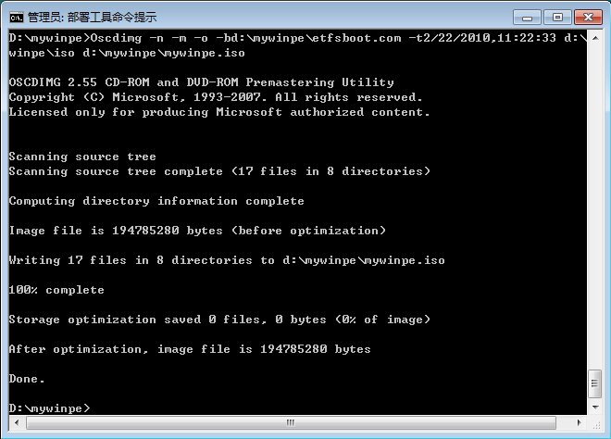

18、以上操作全部完成后，属于自己Windows PE就做好了（D:\mywinpe\mywinpe.iso）
③、使用UltraISO刻录

1、运行UltraISO，点击“文件”→“打开”，然后在窗口中找到ISO文件。

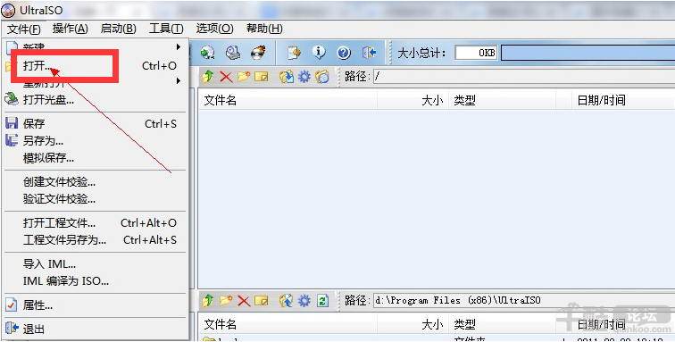

2、插上你的U盘，点击“启动” →“写入硬盘映像”.

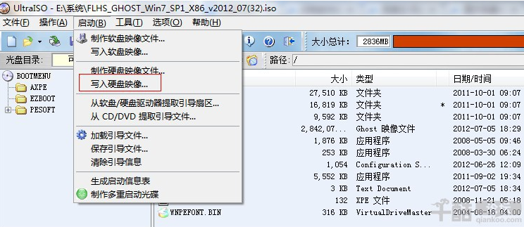

3、然后会弹出如下界面，我们需要注意的是我们选择的“硬盘驱动器”一定要是你的U盘，最后点击“写入” 即可。 HDD模式是硬盘仿真模式，兼容性较高，但是部分老电脑并不支持此模式；ZIP模式是大容量软盘仿真模式，早期的旧款式电脑所包含的可选模式。

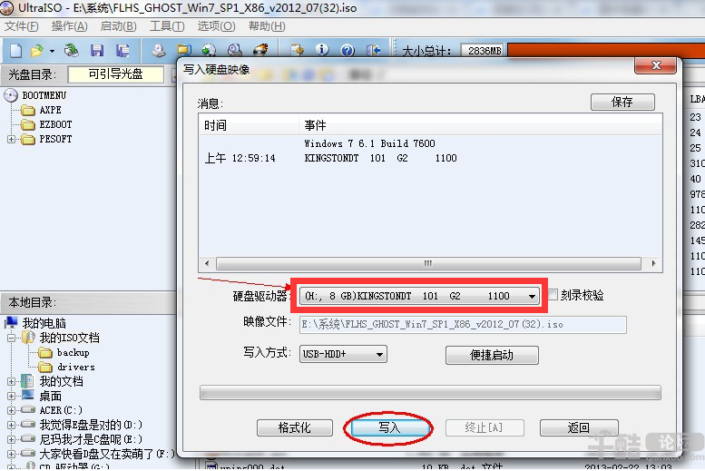
④、BIOS设置USB启动
1、插入U盘后，重启电脑，电脑出现开机启动画面时通过启动快捷键调出快速启动选项窗口，相应启动快捷键如下图
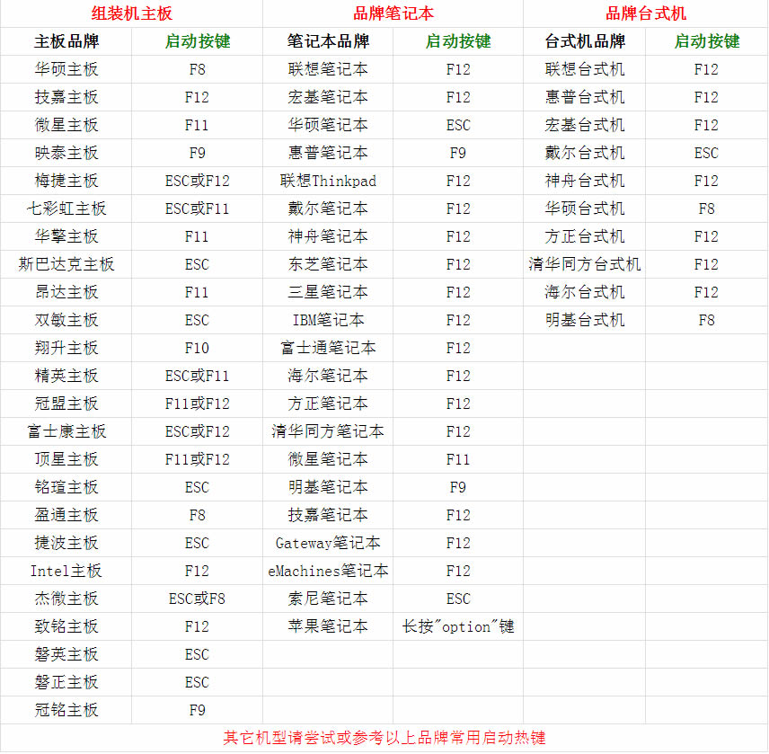

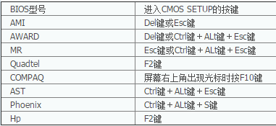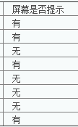
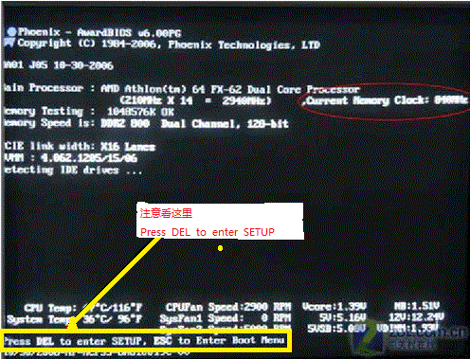
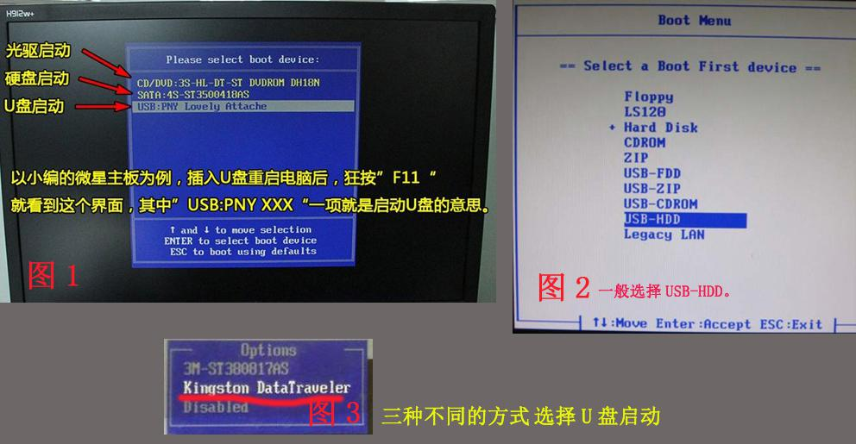

Award BIOS主板进入光盘启动的路径 ，首先找到“高级BIOS功能”，回车进入。
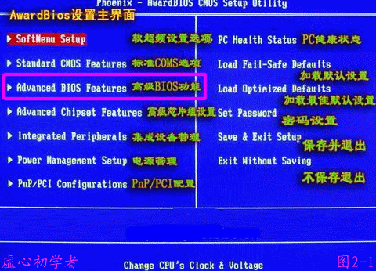

选择Hard Disk Boot Priority（硬盘引导顺序）:这个是最关键的了，一般你之前插入了USB设备后，这里进去就会显示USB的磁盘信息，然后通过键盘上的“+”(可以调节到最上面，也就是优先启动)
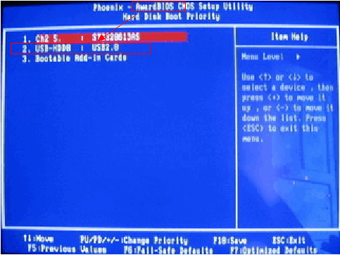

调节好后，按下F10，弹出保存的确认界面，回车即可。然后还需要注意的是，First Boot Device （第一顺序开机启动设置）：鉴于电脑不同，这里可能没有USB-ZIP/USB-HDD等方式选择，所以这里默认硬盘（Hard Disk）即可。当然了，如果有选择，就这里调节为“USB-ZIP/USB-HDD”字眼方式启动

其他BIOS的设置：启动优先级设备选择（BootDevice Priority）在第一启动设备（1st Boot Device）里选择U盘
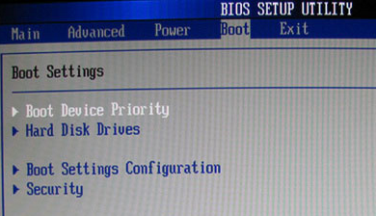

硬盘驱动器“Hard Disk Drives”里面还没选择U盘为第一启动设备，那么这里就不存在和显示U盘，但可以选择移动设备“Removable Dev.”作为第一启动设备
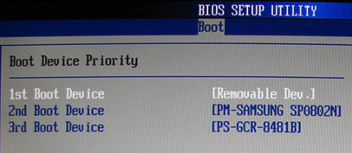

如果先在“Hard Disk Drives”里面选择U盘为第一启动设备，硬盘驱动器“Hard Disk Drives” 就会显示有U盘，选择U盘为第一启动设备“1stDrive”
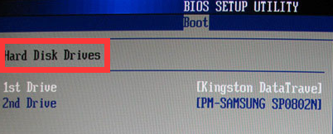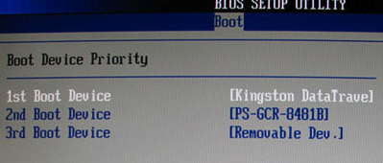
然后，有些BIOS居然没有设置正常的USB的参数，所以需要做下面的事情：
进入 Integrated Peripherals（集成设备设定）：这个就在启动BIOS设置界面后可以看到，
然后 进入 OnChip PCI Device（PCI设备设定），可以设置USB参数。定义分别是：
01.OnChip USB Controller:（这个选项开启或关闭USB端口。）
02. USB 2.0 Controller:（这个选项开启或关闭USB 2.端口传输模式。）
03.USB Keyboard Support Via:（此项目允许您去选择 [BIOS]，以让您在DOS环境下可以使用USB键盘，或是选择 [OS] 以在OS环境下使用。）
04.USB Mouse Support Via:（ 此项目允许您去选择 [BIOS]，以让您在DOS环境下可以使用USB鼠标，或是选择 [OS] 以在OS环境下使用。）如下图设置：
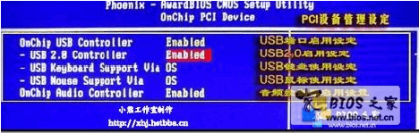
USB-FDD与USB-HDD与USB ZIP的区别
1. ZIP模式是指把U盘模拟成ZIP驱动器模式，启动后U盘的盘符大多是A: ，
2. HDD模式是指把U盘模拟成硬盘模式；特别注意：如果选择了HDD模式，那么这个启动U盘启动后的盘符是C:，在对启动分区进行操作时就容易产生很多问题，比如：装系统时安装程序会把启动文件写到U盘而不是你硬盘的启动分区！导致系统安装失败。所以请尽量先选择ZIP模式。
3. FDD模式是指把U盘模拟成软驱模式，启动后U盘的盘符是A:，这个模式的U盘在一些支持USB-FDD启动的机器上启动时会找不到U盘，所以请酌情使用。
基本DOS系统是指仅仅加载IO.SYS、MSDOS.SYS和COMMAND.COM这3个DOS核心文件，不加载其他任何驱动和程序。
用↑↓键选择你需要的启动方式，回车确定。
启动成功后，会显示DOS LOADING SUCCESSFUL的字样。
如果是ZIP模式或FDD模式的U盘，会出现A:\\>的提示符
如果是HDD模式的U盘，会出现C:\\>的提示符
至此DOS系统启动完毕
注意事项：
1、制作启动盘之前请备份好U盘上有用的数据，最好能完全格式化一遍U盘。
2、有NTFS分区的硬盘或多硬盘的系统，在DOS下硬盘的盘符排列和在Windows中的顺序可能不一样，请自行查找确定，以免误操作。
如果启动U盘在使用中发生问题，请试试下面的方法：a、换成其他的工作模式（ZIP、HDD、FDD）；b、选择DOS启动菜单中其他的选项；
U盘启动盘出现问题主要原因：a、主板不支持U盘启动（或支持的不完善）；b、某些DOS软件（尤其是对磁盘操作类的）对U盘支持的可能不是很好；c、U盘是DOS之后出现的新硬件，种类比较繁杂，而且目前绝大多数的USB设备都没有DOS下的驱动，目前使用的基本都是兼容驱动，所以出现一些问题也在所难免；
郎科高速三启动型
⊙业界唯一一款支持USB-ZIP, USB-HDD, USB-FDD三种方式启动的闪存盘
⊙高速传输！USB2.0 接口
⊙朗科专有超稳定技术，有效防止数据丢失
⊙支持WINDOWS，MAC OS 9.x/X以及LINUX 2.4.x等操作系统

⑤、系统安装
一、准备工作
1、如果电脑已经有Windows操作系统，请先确认电脑目标安装盘是否需要备份数据，全新安装后，一般来讲，系统盘和桌面的数据都将被全部覆盖掉。
2、准备好随机光盘或驱动光盘，如果都没有，建议提前到官方网络下载对应型号的网卡驱动程序，保存在U盘就可以了，防止安装完后找不到网卡驱动等。
3、下载带Windows PE的ISO镜像，然后刻录到U盘，下载好需要安装的GHO或ISO版系统镜像，存入U盘，或者保存到电脑其他盘里面，并把安装密钥记录在纸上。
4、设置BIOS中的启动顺序从USB启动，然后重启电脑。

5、原版没有集成SATA驱动。处理方法：先到BIOS中将AHCI模式改为IDE模式，系统安装完成后，安装SATA驱动，然后再到BIOS中将IDE模式改为AHCI模式。

二、开始安装
1、把刻录的U盘插入电脑，设置BIOS从USB启动，出现如下界面，按数字键[2]，或者用鼠标点击“[2]运行WINPE微型系统”
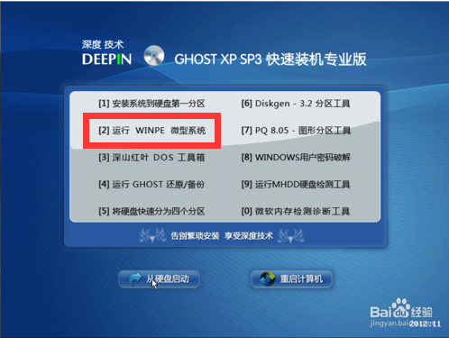

2、如果硬盘是空白的，没有系统也没有分区可以先分区再安装（如果您不需要创建，直接安装系统，请直接跳过本步骤）
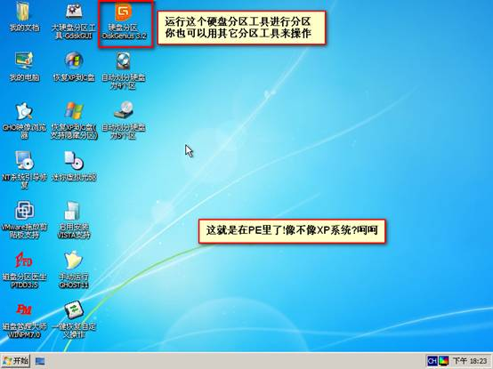

3、分区步骤（如果您不需要创建，直接安装系统，请直接跳过本步骤）
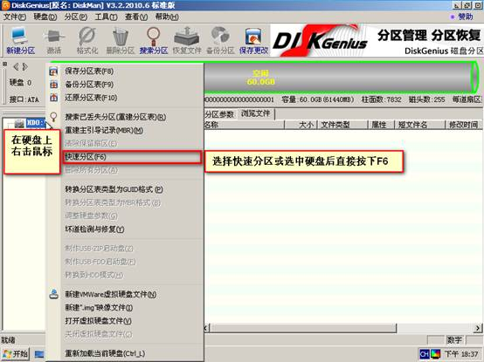

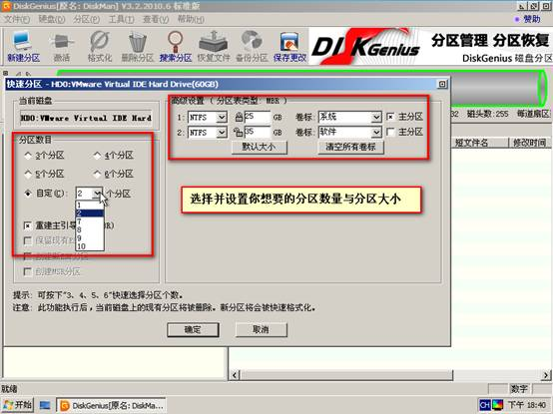

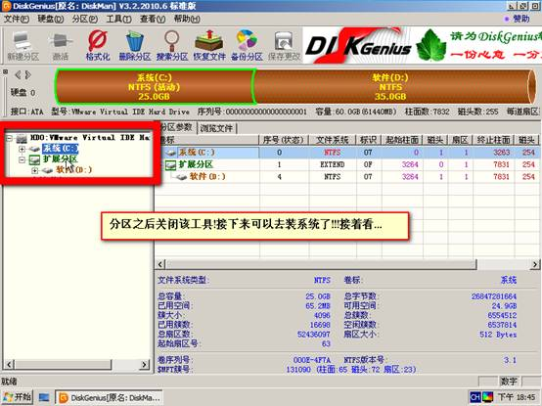

4、分区完成后，开始安装系统，运行 “Ghost备份恢复”，选择镜像，点击“确定”
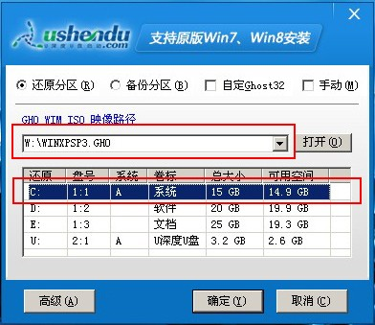
此时在弹出的提示窗口中，我们直接点击“是（Y）”按钮可立即进入到ghost xp系统安装的安装步骤，如下图所示：
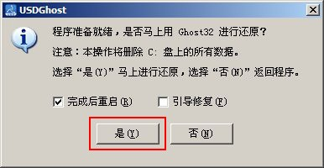

5、接下来它会自动重启电脑，全过程自动安装


